Documento de especificación de base de datos

**Registro de Cambios**

Fecha

Referencia de Cambio

Versión

Editor

|  |  |  |  |
| --- | --- | --- | --- |
| 23-10-2023 | **Gregory Sánchez** | 1.0 | Versión inicial |
|  |  |  |  |
|  |  |  |  |
|  |  |  |  |

INDICE

Base de Datos - SAMC 4

I. Inventario de objetos 4

CENTROMEDICO. ACTUALIZARUSUARIO 6

CENTROMEDICO. GETESPECIALIDADES 6

CENTROMEDICO. GETHORARIOXESPECIALIDAD 6

CENTROMEDICO. GETROLES 7

CENTROMEDICO. GETROLPORID 7

CENTROMEDICO. GETUSUARIOPORID 7

CENTROMEDICO. VALIDARACCESO 7

Base de Datos - SAMC

Esta base de datos tiene nombre centromedico creado en el SGBD Mysql usando la herramienta MySql Workbench.

## Inventario de objetos

|  |  |
| --- | --- |
| Tipo | Nombre |
| PROCEDURE | actualizarUsuario |
| PROCEDURE | getEspecialidades |
| PROCEDURE | getHorarioxEspecialidad |
| PROCEDURE | getRoles |
| PROCEDURE | getRolPorId |
| PROCEDURE | getUsuarioPorId |
| FUNCTION | validarAcceso |
| TABLE | paciente |
| TABLE | historial |
| TABLE | cita |
| TABLE | usuario |
| TABLE | rol |
| TABLE | estado_cita |
| TABLE | medico |
| TABLE | especialidad |
| TABLE | programacion |

**PACIENTE**

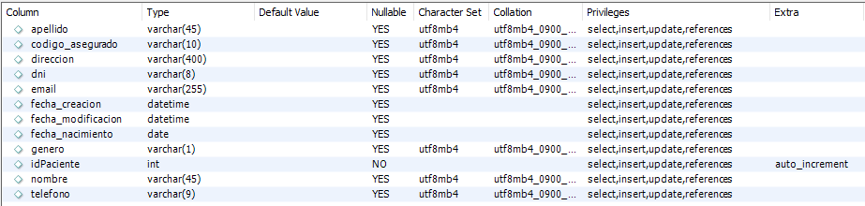

**HISTORIAL**

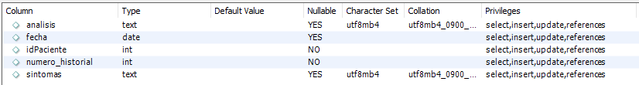

**CITA**

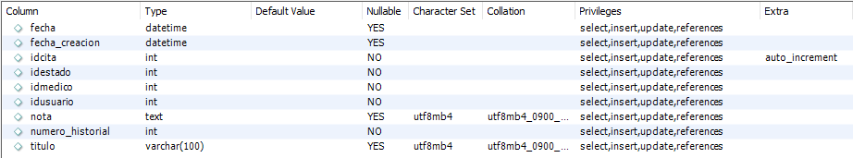

**USUARIO**

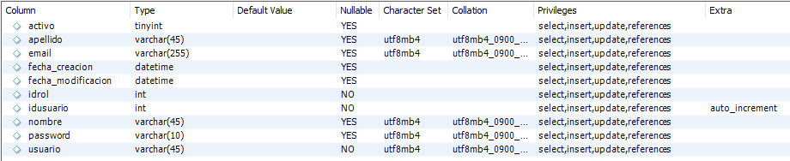

**ROL**



**ESTADO_CITA**



**MEDICO**

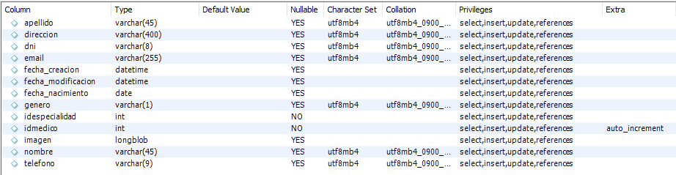

**ESPECIALIDAD**

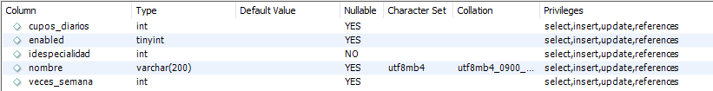

**PROGRAMACIÓN**

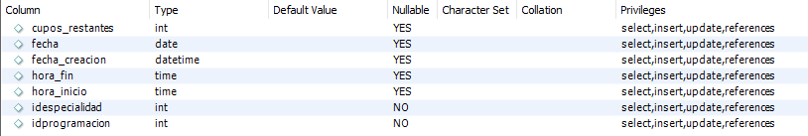

## CENTROMEDICO. ACTUALIZARUSUARIO

|  |  |  |  |
| --- | --- | --- | --- |
| **CENTROMEDICO. ACTUALIZARUSUARIO** | | | |
| Procedimiento que actualiza el usuario. | | | |
| Parámetro | Modo | Tipo Dato | Observación |
| idParam | IN | NUMBER |  |
| nombreParam | IN | VARCHAR2 |  |
| apellidoParam | IN | VARCHAR2 |  |
| emailParam | IN | VARCHAR2 |  |
| passwordParam | IN | VARCHAR2 |  |
| activoParam | IN | NUMBER |  |
| fmodificaParam | IN | DATE |  |
| idrolParam | IN | NUMBER |  |

## CENTROMEDICO. GETESPECIALIDADES

|  |  |  |  |
| --- | --- | --- | --- |
| **CENTROMEDICO. GETESPECIALIDADES** | | | |
| Procedimiento que obtiene las especialidades. | | | |
| Parámetro | Modo | Tipo Dato | Observación |
|  | OUT | CURSOR | Lista de especialidades habilitados |

## CENTROMEDICO. GETHORARIOXESPECIALIDAD

|  |  |  |  |
| --- | --- | --- | --- |
| **CENTROMEDICO. GETHORARIOXESPECIALIDAD** | | | |
| Procedimiento que obtiene horario y especialidades. | | | |
| Parámetro | Modo | Tipo Dato | Observación |
| idesp | IN | NUMBER |  |
|  | OUT | CURSOR | Lista de horarios y especialidades |

## CENTROMEDICO. GETROLES

|  |  |  |  |
| --- | --- | --- | --- |
| **CENTROMEDICO. GETROLES** | | | |
| Procedimiento que obtiene horario y especialidades. | | | |
| Parámetro | Modo | Tipo Dato | Observación |
|  | OUT | CURSOR | Lista de horarios y especialidades |

## CENTROMEDICO. GETROLPORID

|  |  |  |  |
| --- | --- | --- | --- |
| **CENTROMEDICO. GETROLPORID** | | | |
| Procedimiento que obtiene un rol de acuerdo a su id. | | | |
| Parámetro | Modo | Tipo Dato | Observación |
| id | IN | NUMBER |  |
|  | OUT | CURSOR | Rol por id |

## CENTROMEDICO. GETUSUARIOPORID

|  |  |  |  |
| --- | --- | --- | --- |
| **CENTROMEDICO. GETUSUARIOPORID** | | | |
| Procedimiento que obtiene los datos del usuario por su id. | | | |
| Parámetro | Modo | Tipo Dato | Observación |
| id | IN | NUMBER |  |
|  | OUT | CURSOR | Usuario por id |

## CENTROMEDICO. VALIDARACCESO

|  |  |  |  |
| --- | --- | --- | --- |
| **CENTROMEDICO. VALIDARACCESO** | | | |
| Función que valida el acceso a un usuario especifico. | | | |
| Parámetro | Modo | Tipo Dato | Observación |
| usuario | IN | VARCHAR2 |  |
| contrasena | IN | VARCHAR2 |  |
| resultado | OUT | NUMBER |  |

## Diagrama de Base de datos

